
Федеральное государственное автономное образовательное
учреждение высшего образования
«Национальный исследовательский университет ИТМО»

Факультет ПИиКТ

Отчёт по лабораторной работе №2

Тема: Сжатие информации и основы помехоустойчивого кодирования
Вариант №63

Выполнил: Веселов Фёдор Евгеньевич, студент группы Р3132
Проверил: Бострикова Д.К., Преподаватель практики
Дата сдачи: 09.10.2025
Содержание
Задание 2
№1 2
№2 4
№3 4
№4 5
№5 5
№6 6
№7 6
№8 7
Заключение 7
Список использованных источников 8

Задание
На основании номера варианта задания выбрать набор из 4 полученных сообщений в виде последовательности 7-символьного кода. Построить схему декодирования классического кода Хэмминга (7;4), которую представить в отчёте в виде изображения. Показать в принятом сообщении ошибки, если имеются. Построить схему декодирования классического кода Хэмминга (15;11), которую представить в отчёте в виде изображения.
Сложить номера всех 5 вариантов заданий. Умножить полученное число на 4. Принять данное число как число информационных разрядов в передаваемом сообщении. Вычислить для данного числа минимальное число проверочных разрядов и коэффициент избыточности

№1

№45 (изображение 1)

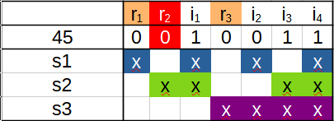
Изображение 1 — Иллюстрация схемы декодирования №45

s₁ = r1 ⊕ i1 ⊕ i2 ⊕ i4 = 0 ⊕ 1 ⊕ 0 ⊕ 1 = 0
s₂ = r2 ⊕ i1 ⊕ i3 ⊕ i4 = 0 ⊕ 1 ⊕ 1 ⊕ 1 = 1
s₃ = r3 ⊕ i2 ⊕ i3 ⊕ i4 = 0 ⊕ 0 ⊕ 1 ⊕ 1 = 0

=> s = (s₁, s₂, s₃) = 010 => ошибка в r₂ | 0010011 → 0110011

=> 1011 = 11 — искомое сообщение

№2

№82 (изображение 2)

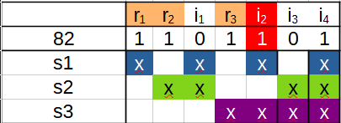
Изображение 2 — Иллюстрация схемы декодирования №82

s₁ = r1 ⊕ i1 ⊕ i2 ⊕ i4 = 1 ⊕ 0 ⊕ 1 ⊕ 1 = 1
s₂ = r2 ⊕ i1 ⊕ i3 ⊕ i4 = 1 ⊕ 0 ⊕ 0 ⊕ 1 = 0
s₃ = r3 ⊕ i2 ⊕ i3 ⊕ i4 = 1 ⊕ 1 ⊕ 0 ⊕ 1 = 1

=> s = (s₁, s₂, s₃) = 101 => ошибка в i₂ | 1101101 → 1101001

=> 0001 = 1 — искомое сообщение

№3

№7 (изображение 3)

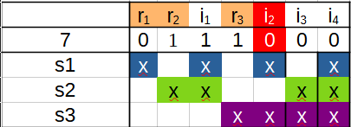
Изображение 3 — Иллюстрация схемы декодирования №7
s₁ = r1 ⊕ i1 ⊕ i2 ⊕ i4 = 0 ⊕ 1 ⊕ 0 ⊕ 0 = 1
s₂ = r2 ⊕ i1 ⊕ i3 ⊕ i4 = 1 ⊕ 1 ⊕ 0 ⊕ 0 = 0
s₃ = r3 ⊕ i2 ⊕ i3 ⊕ i4 = 1 ⊕ 0 ⊕ 0 ⊕ 0 = 1

=> s = (s₁, s₂, s₃) = 110 => ошибка в i₂ | 0111000 → 0111100

=> 1100 = 12 — искомое сообщение

№4

№46 (изображение 4)

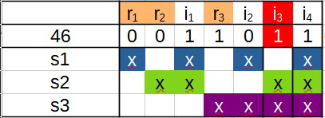
Изображение 4 — Иллюстрация схемы декодирования №46
s₁ = r1 ⊕ i1 ⊕ i2 ⊕ i4 = 0 ⊕ 1 ⊕ 0 ⊕ 1 = 0
s₂ = r2 ⊕ i1 ⊕ i3 ⊕ i4 = 0 ⊕ 1 ⊕ 1 ⊕ 1 = 1
s₃ = r3 ⊕ i2 ⊕ i3 ⊕ i4 = 1 ⊕ 0 ⊕ 1 ⊕ 1 = 1

=> s = (s₁, s₂, s₃) = 011 => ошибка в i₃ | 0011011 → 0011001

=> 1001 = 9 — искомое сообщение

№5

Проанализируем №63 (изображение 5)

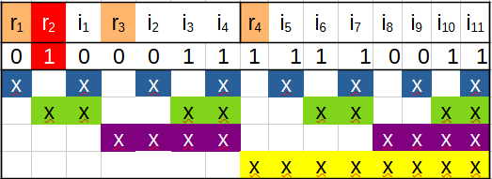
Изображение 5 — Иллюстрация схемы декодирования №63
s1 = r1 ⊕ i1 ⊕ i2 ⊕ i4 ⊕ i5 ⊕ i7 ⊕ i9 ⊕ i11 = 0 ⊕ 0 ⊕ 0 ⊕ 1 ⊕ 1 ⊕ 1 ⊕ 0 ⊕ 1 = 0
s2 = r2 ⊕ i1 ⊕ i3 ⊕ i4 ⊕ i6 ⊕ i7 ⊕ i10 ⊕ i11 = 1 ⊕ 0 ⊕ 1 ⊕ 1 ⊕ 1 ⊕ 1 ⊕ 1 ⊕ 1 = 1
s3 = r3 ⊕ i2 ⊕ i3 ⊕ i4 ⊕ i8 ⊕ i9 ⊕ i10 ⊕ i11 = 0 ⊕ 0 ⊕ 1 ⊕ 1 ⊕ 0 ⊕ 0 ⊕ 1 ⊕ 1 = 0
s4 = r4 ⊕ i5 ⊕ i6 ⊕ i7 ⊕ i8 ⊕ i9 ⊕ i10 ⊕ i11 = 1 ⊕ 1 ⊕ 1 ⊕ 1 ⊕ 0 ⊕ 0 ⊕ 1 ⊕ 1 = 0

=> s = (s₁, s₂, s₃, s₄) = 1100 => ошибка в r₂ | 000001111110011 → 010001111110011

=> 00111110011 = 499 — искомое сообщение

№6

(45 + 82 + 7 + 46 + 63) * 4 = 972

Обозначим за r количество проверочных разрядов.

972 + r ⩽ 2^{r} - 1 (всего бит в сообщении)
972 + r > 2^{r-1} -1 (на порядок меньше)

=> ищем такое r: 2^{r-1} –1 – r < 972 ⩽ 2^{r} – 1 – r
r = 10 подходит: 502 < 972 ⩽ 1013 – истина

=> r = 10, а значит, коэффициент избыточности = r / (i + r) = 10 / (972 + 10) ≈ 0,010183299

Ответ: Кол-во проверочных разрядов: 10, коэф.изб. = ≈0,01018

№7

strg = str(input())
exit = False
if len(strg) != 7:
print("Erroneous input")
exit = True
if not exit:
for i in strg:
if i not in "01":
print("Erroneous input")
exit = True
break

if not exit:
r1 = int(strg[0])
r2 = int(strg[1])
r3 = int(strg[3])

i1 = int(strg[2])
i2 = int(strg[4])
i3 = int(strg[5])
i4 = int(strg[6])

s1 = (r1 + i1 + i2 + i4) % 2
s2 = (r2 + i1 + i3 + i4) % 2
s3 = (r3 + i2 + i3 + i4) % 2

alf = "01"
s = int(alf[s1]+alf[s2]+alf[s3], 2)
inver = strg[::-1]
res = strg[:1-s] + str(1 - int(strg[1-s])) + strg[2-s:]
print(res)

№8

учётная запись: https://gitlab.se.ifmo.ru/FedorVe/

Заключение

Я попрактиковался самостоятельно строить схему декодирования классического кода Хэмминга (7;4) и (15;11) и анализировать полученную схему для выявления ошибок и построения итогового сообщения

Список использованных источников

- Балакшин П.В. – Информатика 2024-2025 Лекция 2 – URL: https://t.me/balakshin_students/255
- Ларин О. – "Сжатие данных в системах хранения: Повышение эффективности и производительности" – URL:
https://baum.ru/blog/szhatie-dannyh-v-sistemah-hraneniya-povyshenie-effektivnosti-i-proizvoditelnosti/

